React 路由

1.下载

cnpm install react-router-dom --save

1. 创建子路由页面

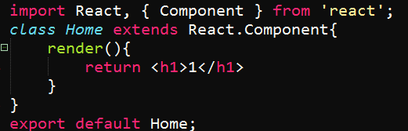

1. 配置路由文件 router.js

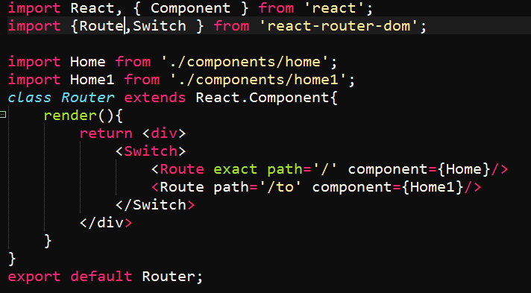

4.配置app.js

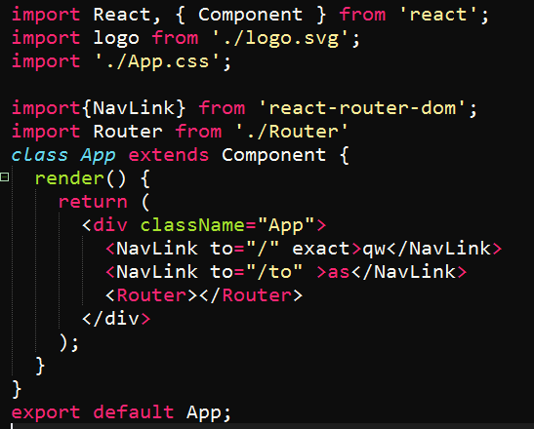

5.配置主文件 index.js

